SỞ GIÁO DỤC VÀ ĐÀO TẠO **CỘNG HÒA XÃ HỘI CHỦ NGHĨA VIỆT NAM**

THÀNH PHỐ HỒ CHÍ MINH **Độc lập – Tự do – Hạnh phúc**

**TRUNG TÂM THÔNG TIN VÀ**

**CHƯƠNG TRÌNH GIÁO DỤC**

Số: 07/TM-TTTT-CTGD *Thành phố Hồ Chí Minh, ngày 06 tháng 5 năm 2016*

**THƯ MỜI**

Kính gửi:

* Trưởng phòng Giáo dục và Đào tạo các quận, huyện;
* Hiệu trưởng các trường THPT (công lập, ngoài công lập);
* Giám đốc các Trung tâm GDTX.

Nhằm mục đích trao đổi, chia sẻ các phương pháp dạy học tích cực,  
Trung tâm Thông tin và Chương trình Giáo dục tổ chức hội thảo “Phát triển   
chuyên môn – Chương trình tháng 5” theo kế hoạch:

1. **Thành phần tham dự:** Đại diện lãnh đạo các đơn vị.
2. **Thời gian:** Từ 13g30 đến 18g00 thứ sáu, ngày 13 tháng 5 năm 2016.
3. **Địa điểm**: Sở Giáo dục và Đào tạo.

Trung tâm Thông tin và Chương trình Giáo dục (Phòng 10.2)

Số 66-68 Lê Thánh Tôn, Quận 1, TP. Hồ Chí Minh.

1. **Đăng ký tham dự:** Để chuẩn bị và tổ chức tốt hội thảo, Ban tổ chức đề nghị các đại biểu tham dự đăng ký trực tuyến tại địa chỉ: [**http://goo.gl/forms/Qo4IRJ2tTl**](http://goo.gl/forms/Qo4IRJ2tTl)

**Thời gian đăng ký:** Trước 12h00 thứ ba, ngày 10 tháng 5 năm 2016

Hội thảo “Phát triển chuyên môn – Chương trình tháng 5” là một hoạt động chuyên môn có ý nghĩa thiết thực nhằm định hướng việc dạy học một cách hiệu quả trên nền tảng ứng dụng CNTT. Vì vậy, Trung tâm Thông tin và Chương trình  
giáo dục rất mong lãnh đạo các đơn vị tích cực tham gia.

Trong quá trình thực hiện, nếu có thông tin cần trao đổi, đề nghị  
các đơn vị liên lạc với Trung tâm theo số điện thoại: (08) 38 291.875,  
email: [tttt_ctgd@hcm.edu.vn](mailto:tttt_ctgd@hcm.edu.vn). Người phụ trách: Cô Tô Thụy Diễm Quyên   
(số điện thoại: 0918.250.667) để được hướng dẫn thực hiện.

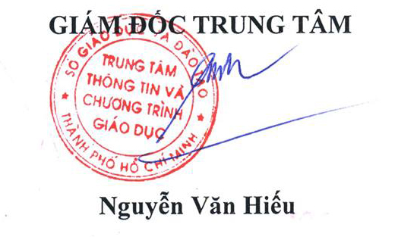

**GIÁM ĐỐC**

***Nơi nhận:***

* Như trên.
* Lưu TTTT.

***Đính kèm:***

Nội dung chương trình hội thảo

**Nguyễn Văn Hiếu**

**NỘI DUNG CHƯƠNG TRÌNH HỘI THẢO THÁNG 5**

* 13g30 – 13g45: Chào đón.
* 13g45 – 14g00: Khai mạc.
* 14g00 – 15g00: Chuyên đề "Dạy học Dự án - con đường phát triển  
  trí thông minh đa dạng".

**Trình bày:** Cô Nguyễn Thị Minh Ngọc. Giáo viên Trường THCS-THPT  
Đinh Thiện Lý.

* 15g00 – 15g30: Chuyên đề: "Skype - Học tập không giới hạn".

**Trình bày:** Thầy Ngô Thành Nam. Giáo viên: Trường Tiểu học Việt Úc.

* 15g30-16g00: Tọa đàm.
* 16g00 – 16g30: "Phát triển tư duy nghiên cứu khoa học thông qua  
  thang nhận thức Bloom".

**Trình bày:** Cô Tô Thụy Diễm Quyên. Microsoft Teacher Ambassador - Chuyên viên Sở GD&ĐT TP HCM.

* 16g30 – 17g30: Phản hồi. Tổng kết. Dự trù chương trình tháng 6.